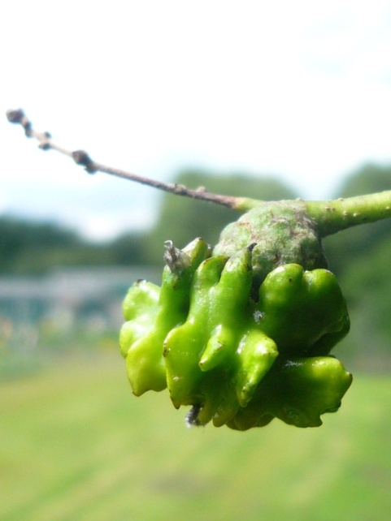
Natuurdetectives Bovenbouw

Welk dier is hier geweest? Onderzoek het spoor.
● Voel er aan. Is het zacht of hard? Kleverig of droog?
● Kun je er in knijpen?
● Vind je het lekker ruiken?
● Kijk met een loep in het gaatje. Wat zie je?

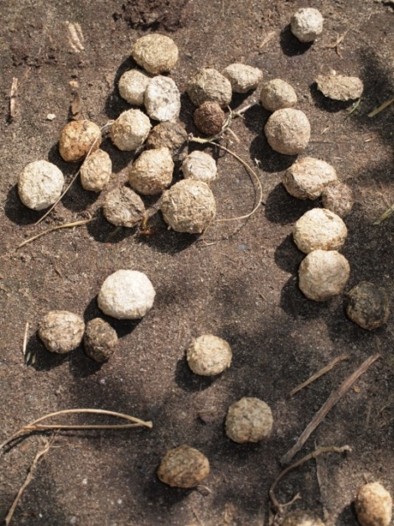
Natuurdetectives Bovenbouw

Welk dier is hier geweest? Onderzoek het spoor.
● Wat heeft het achtergelaten?
● Kijk er naar met een loep. Wat zie je?
● Druk één drolletje kapot en kijk weer met een loep. Wordt het hier anders van?

Natuurdetectives Bovenbouw
Dit grappige ‘kloddertje’ heet een knoppergal. Hij komt voor in eikenbomen.
Een eikel groeit aan een eikenboom. Een heel klein wespje heeft hier een eitje gelegd. Er groeit een bolletje omheen om het eitje te beschermen. Zo’n bolletje heet een gal.
Eerst zijn deze gallen groen en kleverig, later worden ze droog en bruin. Ze zijn heel erg hard. In de herfst vallen ze af.
Soms zie je in de knoppergal één of meer gaatjes. Zij zijn gemaakt door kevers die ook graag in die veilige kinderkamer wilden opgroeien. Zij zijn dus een spoor van een heel ander dier.

Natuurdetectives Bovenbouw
Dit zijn uitwerpselen van een konijn.
Konijnen zijn planteneters. Als je goed kijkt zie je plantenresten in de keutels. Aan de poep kun je zien wat ze eten en hoe ze leven.
Een konijnenmaag kan het voedsel moeilijk verteren. Konijnen eten (en poepen) de hele dag door om toch maar voldoende voedsel binnen te krijgen. Ze eten een deel van hun poep weer op om er nóg een keer voedsel uit te halen. Dat is heel normaal en gezond konijnengedrag.
Konijnen gebruiken hun poep ook wel om aan andere konijnen te laten zien waar ze wonen. Hun spoor mag dus gevonden worden!

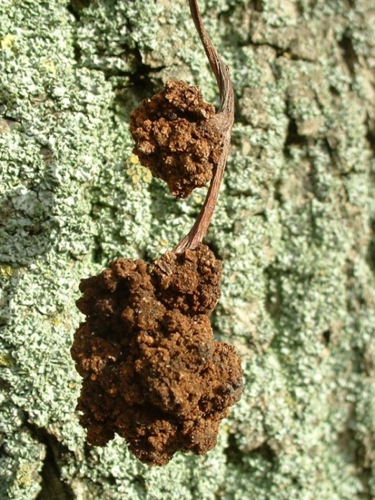
Natuurdetectives Bovenbouw
Welk dier is hier geweest? Zoek het spoor.
●Kun jij het vinden?
Het bolletje heet een gal. Waar doet de vorm je aan denken?
● De gallen zitten als klonten aan steeltjes. Zouden dat bladstelen zijn? Waarom denk je wel/niet?
● Zoek eventueel op (boek, internet) op welke plantendelen deze gallen gevormd zijn.
● Zie jij er diertjes op / tussen lopen? Kijk met een loep!

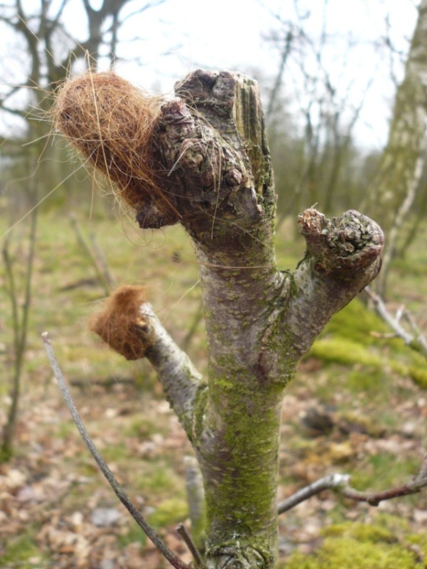
Natuurdetectives Middenbouw
Welk dier is hier geweest? Zoek het spoor.
● Waarom hebben dieren haren?
● Waarom verliezen dieren vooral in de zomer veel haar?
●Hebben alle dieren haren? Ken jij ook dieren zonder haar?
● Zoek buiten langs prikkeldraad of doornstruiken naar haarsporen van dieren.
Tot welke hoogte vind je ze?
Natuurdetectives Bovenbouw
De bruine bolletjes zijn gallen van een essenmijt. Deze gal is de ‘kinderkamer’ van een mijt.
Een mijt is een heel klein soort spinnetje. Hij legt eitjes op een bloemetje (van de es). Er ‘woekert’ een bolletje omheen om het eitje te beschermen. Dat bolletje heet een gal. De gal die je hebt bekeken wordt ook wel ‘bloemkoolgal’ genoemd. Snap je waarom?
Als het goed is zie je geen diertjes lopen. Maar ze zijn er wel! Ze zijn alleen zo klein dat je niet kunt zien. Ook niet met een loep. Deze diertjes heten galmijten.

Natuurdetectives Middenbouw
Dit zijn haren van koeien (‘Schotse hooglanders’). Ze zijn gewassen, dus je kunt ze gerust aanraken!
Dieren hebben haren om warmte vast te houden. Bijna alle zoogdieren hebben haar. Zoogdieren met weinig haar zijn een olifant, zeehond en varken. Zij hebben een dikke vetlaag om zich warm te houden. Babydieren hebben vaak ook (nog) weinig haar.
Als het zomer wordt verliezen veel dieren haren. Het wordt warmer, dus hebben ze een minder dikke vacht nodig. Ook mensen verliezen haren, vooral wanneer ze ouder worden.
Je kunt bij prikkeldraad en doornstruiken wel dierenharen aantreffen. Het haar zit op de lichaamshoogte van het dier dat is langsgelopen.

Natuurdetectives Bovenbouw
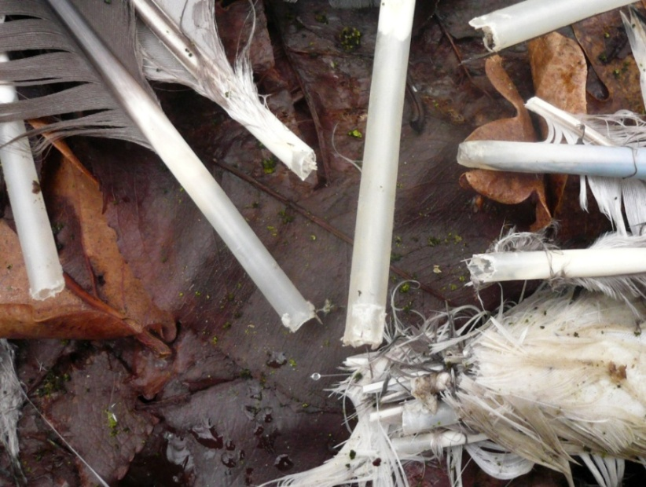
Welke dieren zijn hier geweest? Onderzoek het spoor.
● Bekijk de veren goed.
Welke verschillen kun je benoemen?
● Zijn de veren heel? Of zie je verkleuringen en gaten?
● Is de steel (‘schacht’) afgebroken?
● Druppel met een pipet water op een veer. Wat denk je dat er gebeurt? Doe hetzelfde met je kleren. Zie je verschil?
● Smeer nu een stukje stof in met vaseline (een vettige stof) en druppel er water op. Wat gebeurt er?
● Doe hetzelfde met water waarin afwasmiddel zit. Wat zie je?

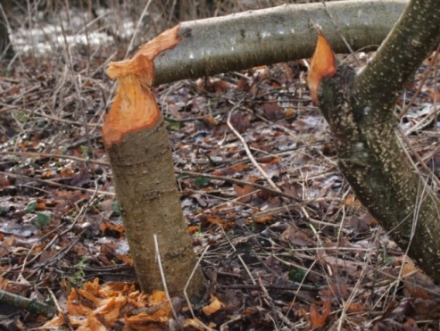
Natuurdetectives Bovenbouw
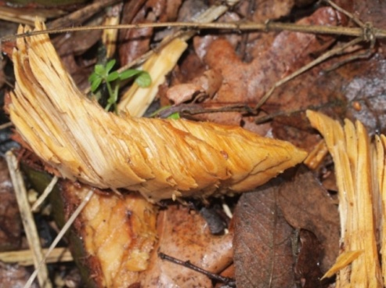
Welk dier is hier geweest? Onderzoek het spoor.
● Bekijk het stukje hout eerst eens goed. Is het stevig, hard, rafelig of zacht?
● Is het afgebroken, losgescheurd of afgeknaagd? Kijk goed bovenop de uiteinden van de spaanders. Wat zie je? Wat moeten dieren hebben om goed aan hout te kunnen knagen?
● Deze spaanders zijn afgebeten door dieren met knaagtanden. Welke knaagdieren die zoiets doen ken jij?

Natuurdetectives Bovenbouw
Vogels zijn de enige dieren met veren.
Veren dragen de vogel in de lucht. Ze helpen hem om warm te blijven en om goed te zwemmen zonder helemaal nat te worden. Vogels strijken hun veren glad met de snavel en wrijven er soms poeder of olie in. Dit laatste komt uit klier vlakbij hun staart. De veren worden een beetje vettig, zodat het water er af glijdt. De vogel blijft zo warm en kan blijven drijven.
Door de kleur van de veren kan een vogel zich beter verstoppen. Dat heet: camouflage. Aan de veren kun je ook zien welke vogel het is én of het een mannetje of een vrouwtje is.
Ieder jaar krijgt een vogel nieuwe veren. De oude zijn dan versleten. Zij vallen uit. Dit heet: ‘de rui’.
Als een vogel ‘normaal’ veren verliest, is de onderkant van de steel stomp. Maar als een roofdier de vogel gepakt heeft, zijn de veren bij de schacht gebroken. Dat spoor zegt dus dat er nóg een dier geweest is!

Natuurdetectives Bovenbouw
Deze stukken hout zijn door bevers van bomen geknaagd.
Als je goed kijkt, kun je hun tandensporen nog zien.
Bevers wonen net als mensen in zelfgebouwde huizen. Die bouwen ze van takken en soms dikke stammen. Zo’n huis noemen we een ‘burcht’. Dit stukje hout is het afval dat een bever maakt bij het afknagen van stammen. Als je zulke stukjes hout vindt, dan weet je dat er een bever in de buurt woont!
Bevers zwemmen in water en wonen op het land. Hun huis is alleen via het water te bereiken. Ze moeten dus wel sterk zijn: ze knagen bomen om en zwemmen met de stammen!

Natuurdetectives Bovenbouw

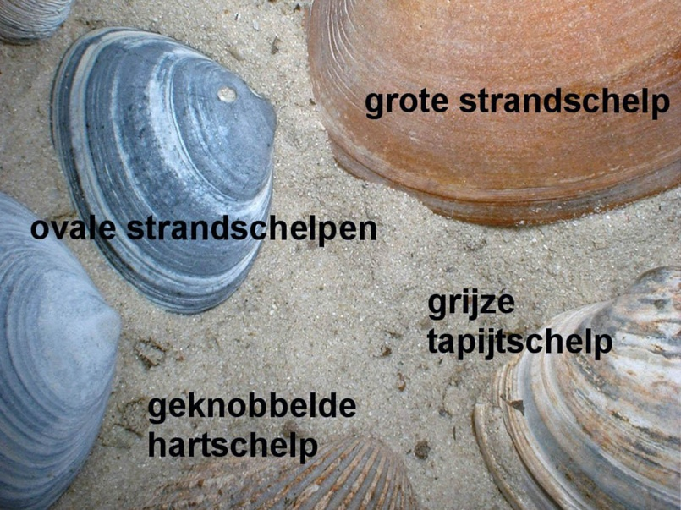
Welk dier is hier geweest? Onderzoek het spoor.
● Leg een linker en rechter klep (de holle zijde boven), elk met de adembuizenholte links of rechts, naast elkaar en teken beide na. Schrijf de maten er in millimeters bij.
● Zoek naar gaatjes, korsten en andere opvallende zaken op deze schelpen. Ook dit zijn sporen.
Heb je de zoekkaart ‘sporen op schelpen’? Zoek op welke sporen dit zijn.
● Schijn in een donkere ruimte (gangkast, wc) met een felle zaklantaarn door de schelpen heen. Komt er nog licht door?

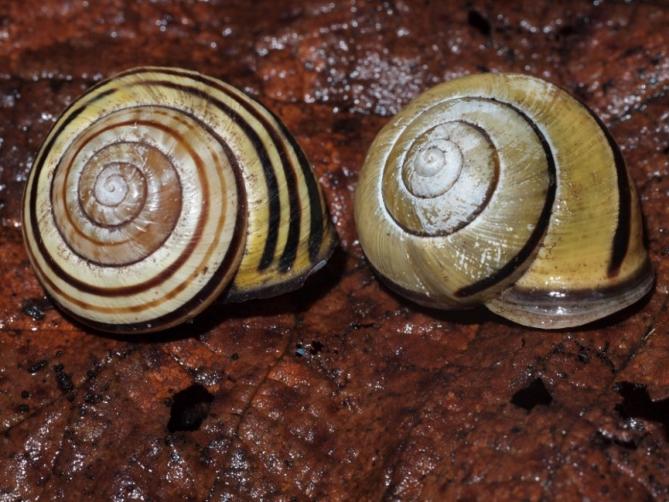
Natuurdetectives Bovenbouw
Welk dier is hier geweest? Zoek het spoor.
● Vergelijk een paar slakkenhuisjes met elkaar. Zie je verschillen?
● Het huis van een volwassen slak heeft altijd een opstaande rand rond zijn mond opening, een jongere niet. Probeer de volwassen en onvolwassen slakken te onderscheiden.
● Teken een slakkenhuis na. Geef aan wat de mond en mondlip is en tel het aantal ‘windingen’.

Natuurdetectives Bovenbouw

Dit zijn schelpen zijn van zeedieren uit de Noordzee. In de stad komen we ze tegen op schelpenpaadjes. Een schelp is het huis van zo’n zeedier.
Er zitten huisjes bij van zeeslakken. Maar ook van ‘gewone’ schelpen. Vaak vinden we maar één ‘klep’ van een schelp terug. Ooit zat hij vast aan net zo’n schelp (de andere ‘klep’). Diertje en schelp zaten diep ingegraven op de bodem. Met twee adembuizen haalde hij zijn eten uit het water en met twee sterke spieren hield hij zijn kleppen bij elkaar.
Sporen op de schelpen kunnen duiden op andere organismen die in de schelp geleefd hebben, soms wel duizenden jaren geleden. Soms zijn schelpen zó oud (wel 100.000 jaar) dat ze ‘fossiel’ zijn! Ze laten geen licht van de zaklantaarn door. Jongere schelpen laten wel licht door.

Natuurdetectives Bovenbouw

Een huisje beschermt de slak tegen vijanden. Er zijn veel verschillende soorten slakken. Elke soort heeft zijn eigen huisje. Waarschijnlijk vind je hier 2 tot 3 soorten. De kleuren binnen en buiten verschillen van elkaar.
Slakken kunnen 6 jaar oud worden. Huisjes die nog heel zijn komen van slakken die door ziekte of ouderdom dood gingen.
Is het huisje kapot? Dan is dit nóg een spoor! Die slak is waarschijnlijk opgegeten door een vogel (zanglijster of merel). Zij vinden slakken een lekker maaltje: ze slaan het huisje kapot op een steen en peuzelen hem vervolgens op.

Natuurdetectives Bovenbouw
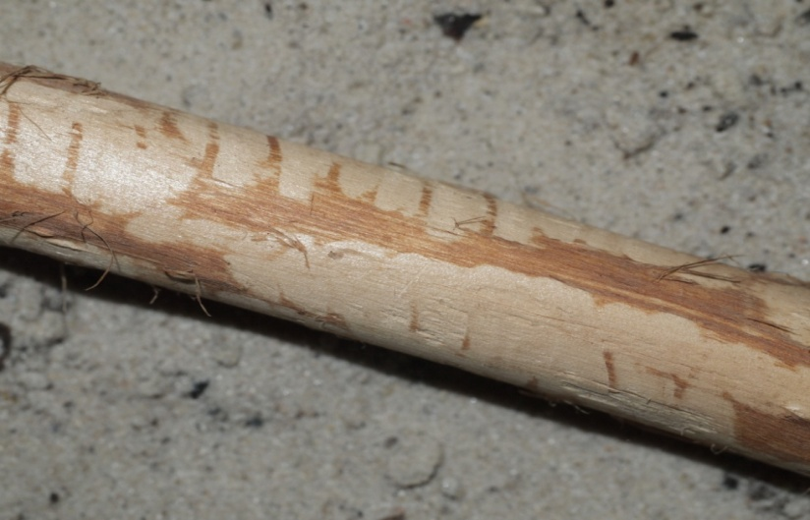
Welk dier is hier geweest? Onderzoek het spoor.
● Er zijn dieren die graag aan takken knagen. Kun je een knaagspoor ontdekken? Kun je meten hoe groot dit spoor is?
● Wat moet een dier hebben om dit spoor te maken?
● Kun jij bedenken waarom hij dit graag doet?
● Kijk met een loep. Zie je nog andere sporen die het dier heeft achtergelaten?

Natuurdetectives Bovenbouw
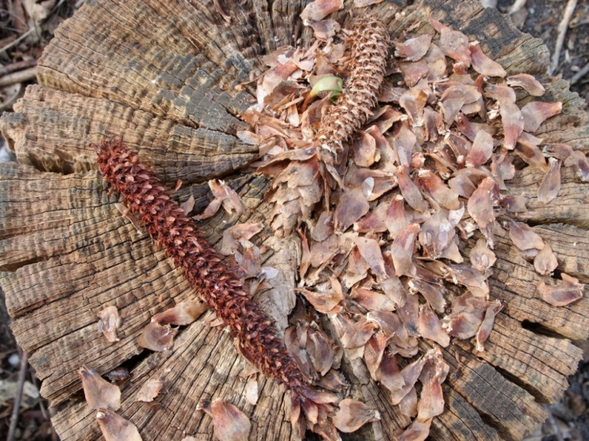
Welk dier is hier geweest? Onderzoek het spoor.
● Hoeveel verschillende naaldboomkegels kun je zien?
● Leg de kegels die dezelfde bijtsporen hebben, bij elkaar.
● Hoeveel zijn er van elk?
● Benoem de verschillen die je ziet.
● Bedenk dieren die dit doen.
● Waarom zien volgens jou/jullie de sporen op de kegels er verschillend uit?

Natuurdetectives Bovenbouw

Deze takken hebben in een hok op de kinderboerderij gelegen.
Konijnen hebben er lekker aan zitten knagen!
Wij mensen hebben geen knaagtanden. Wij hebben snijtanden, hoektanden en kiezen. Maar we kunnen best wel een beetje knagen met onze tanden. Konijnen hebben naast knaagtanden ook nog andere tanden en kiezen om hun eten mee te vermalen.
Een konijn bijt dwars op de tak. Hij knaagt vervolgens met de tak mee. Als je goed kijkt kun je de bijtsporen zien. Vooral in de winter knaagt hij aan takken. Dan is er minder voedsel voor hem.
Met een loep kun je de haren zien die het konijn heeft achtergelaten.

Natuurdetectives Bovenbouw
Deze kegels (dennenappels) komen van twee tot drie verschillende soorten naaldbomen.
Eekhoorns, muizen en spechten vinden de zaden in de kegels een lekker hapje. Je kunt zien welk dier er van heeft gegeten. Eekhoorns maken een rafelig spoor (en laten het topje heel), muizen knabbelen alles mooi glad. Spechten scheuren de schubben af met hun snavel zodat de kegel er gehavend uitziet. Soms eten meerdere dieren van dezelfde kegels. Dan zie je verschillende sporen.
Omdat vogels en zoogdieren verschillend gebouwd zijn laten ze verschillende sporen achter. Wat ook nog meespeelt: is het dier jong of oud? Is de kegel rijp of niet? Al deze dingen zijn van invloed op het achtergelaten spoor. Nu je dit weet heb je misschien zin om nóg eens goed te kijken!

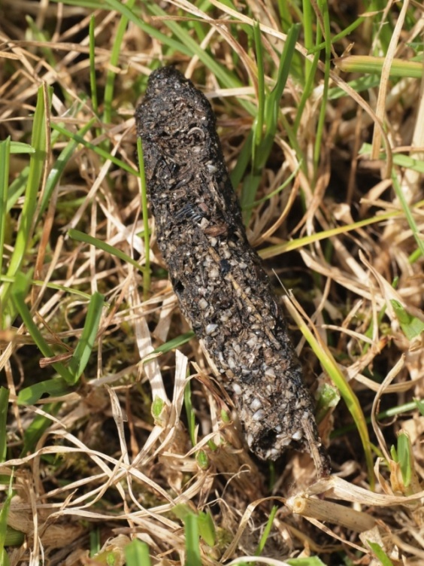
Natuurdetectives Bovenbouw
Welk dier is hier geweest? Onderzoek het spoor.
● Wat denk je wat dit is?
● Bekijk het met een loep. Zit er iets in wat je herkent?
● Herken je in je eigen poep soms ook wel eens iets dat je gegeten hebt?
● Kun je bedenken welk dier dit heeft achtergelaten? Een planteneter, insecteneter of een vleeseter?

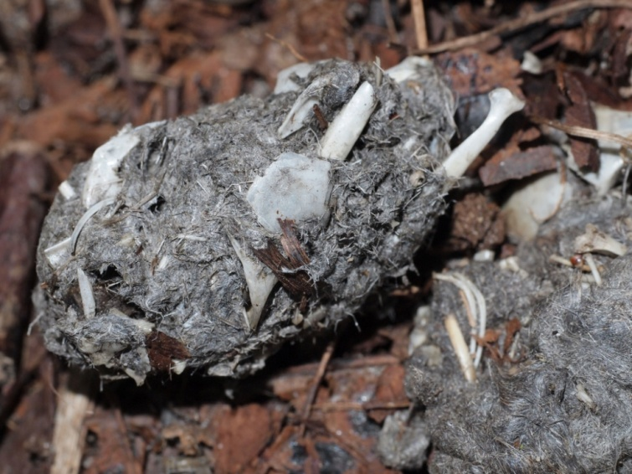
Natuurdetectives Bovenbouw
Welk dier is hier geweest? Onderzoek het spoor.
● Voel voorzichtig aan deze ‘pluizige klompjes’. Wat voel je?
● Wat zie je er in? Kijk met een loep.
● Wat denk je: is dit poep of iets anders?
● Welk dier zou dit hebben achtergelaten?
● Als je goed naar de ballen kijkt, zie je meer sporen van dieren. Kun je zien welke?

Natuurdetectives Bovenbouw
Dit is poep van een egel. Een egel is een insecteneter. Als je goed kijkt kun je misschien resten van insecten zien in de poep. De zandkorrels komen van slakken, die een egel óók graag eet.

Aan poep kun je zien wat dieren eten en hoe ze leven. Poep van insecten- en planteneters ruikt niet of nauwelijks.
Poep bestaat uit resten voedsel die niet zijn verteerd en bacteriën die geholpen hebben met het verwerken van voedsel. Als je niet goed kauwt kun je in onze poep soms ook resten van eten zien.
Poep hoort bij dieren en mensen. Wat vind je zelf: is poep vies?

Natuurdetectives Bovenbouw

Dit zijn braakballen. Het is geen poep, maar het zijn wél ‘uitwerpselen’. Ze zijn zacht en harig. Soms zijn ze hard door uitdroging of vogelpoep.
Roofvogels en uilen slikken hun prooi helemaal door met botten, veren, haren en al. Wat de maag niet kan verteren, wordt gekneed tot een bal. Die wordt uitgebraakt.

Braakballen van uilen bevatten vooral haren. In braakballen van roofvogels zie je ook veren. Naast haren zie je ook vaak botjes en tanden (wit, oranje, soms rood).
Het zijn de resten van de prooi. Een braakbal laat dus nog een spoor zien: het zegt iets over de maaltijd, maar ook iets over welke dieren er in een gebied voorkomen!

Braakballen zijn te vinden onder bomen of paaltjes en soms in (oude) gebouwen, boerderijen en kerken.
Natuurdetectives Bovenbouw
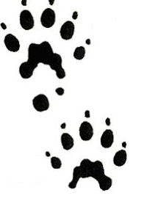
Bekijk de sporen.
● Verdeel ze in vier verschillende groepen: zoogdieren, vogels, insecten, weekdieren. Welk spoor hoort bij welke groep?

Natuurdetectives Bovenbouw

● Welke sporen horen bij vliegende dieren?
En welke niet? Leg ze in twee verschillende groepen.
● Leg de sporen van de niet vliegende dieren ook in twee verschillende groepen: welke dieren lopen? En welke kruipen?
● Blijven er sporen over?

Natuurdetectives Bovenbouw
Sporen van zoogdieren zijn: Konijnenkeutels, egelpoep, dierenharen, houtspaanders, afgeknaagde takken, naaldkegels
Sporen van vogels zijn: veren, braakballen
Sporen van insecten zijn: knoppergallen, essenmijtgallen
Sporen van weekdieren zijn: schelpen, slakken

Natuurdetectives Bovenbouw
Sporen van vliegende dieren: veren, braakballen, knoppergallen, naaldboomkegels (kunnen van spechten zijn)
Sporen van lopende dieren: konijnenkeutels, beverhoutspaanders, egelpoep, afgeknaagde takken, dierenharen, naaldboomkegels
Sporen van kruipende dieren: landslak, zeeslak
Welke blijven over: schelpen (kleppen)

